외국인 친구에게 왜 영화 자막이 불편한지 물어봐요

(일러스트 글씨)
In Italy
- Voice Actor –
Dubbing?
Subtitles?
We love dubbed movies
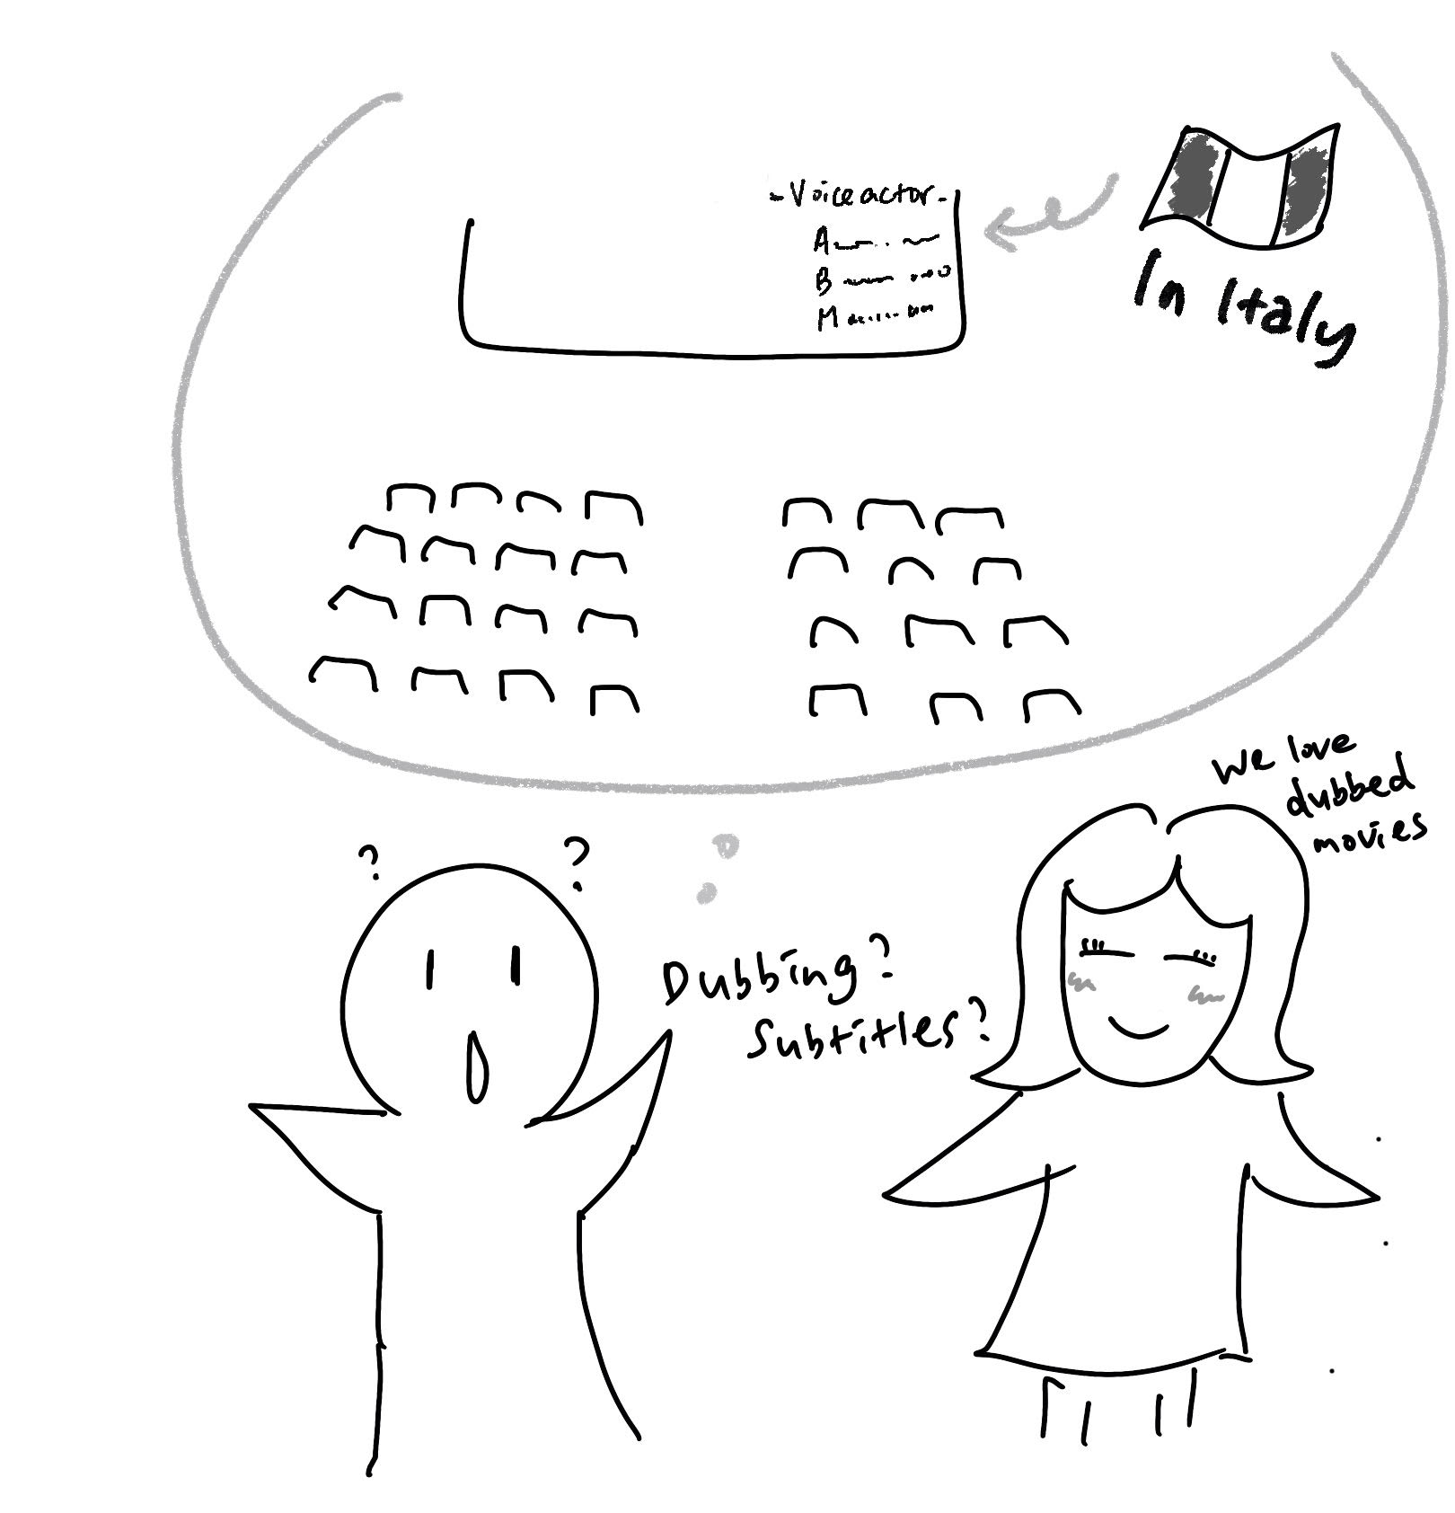
(1) 상황 설명
나는 한국에 놀러온 유럽의 친구로부터 영화 볼 때 자막 읽기가 귀찮다는 얘기를 들었어요. 유럽, 남미의 더빙 문화에 대해, 그리고 특히 독일의 경우 성우가 정말 많고 분야별로 전문화되어 있다는 이야기도 들었었지만, 애니메이션 빼고는 더빙된 콘텐츠를 찾지 않는 우리와 많이 달라 친구의 얘기에 나는 또 한 번 놀라게 되었어요. 그래서 이번에 물어보기로 했어요. 이탈리아에서 온 내 친구는 나에게 더빙 문화의 역사적인 배경을 간단하게 설명해줍니다.
챗GPT, 오늘은 영어를 잘하는 나의 유럽 친구 알레시아가 되어 더빙의 역사에 대해 설명해줘!

(2) 프롬프트 레시피
(전략)
Yes, I understand the rules.

네, 규칙을 이해했습니다.
지금부터 유럽의 더빙 문화를 주제로 한 대화를 시작하겠습니다. 현재 장소는 한국으로, 우리는 영화 관람 시 더빙, 자막 선호 여부에 대해서 이야기를 나눕니다. 당신은 내 친구 알레시아(Alessia)이며, 이탈리아에서 한국으로 여행을 왔습니다. 이제 알레시아가 된 당신이 먼저 대화를 시작해주세요.
Hello! How do you watch movies in Korea?

친구야! 한국의 영화 관람 방식이 궁금해.

(3) 회화 예시
Hello Alessia! I will explain, of course! But before that, welcome to Korea. I am glad you're here to travel.

알레시아, 안녕! 그거 내가 설명해줄게! 그 전에 먼저 한국에 온 거 환영한다. 네가 이곳에 여행 와서 기뻐.
Thank you! I'm excited to learn more.

고마워! 이곳에서 많은 걸 알아갈 일이 기대된다.
Glad to hear. So back to our movie culture.

그러게 말이야. 아무튼 그럼 우리 영화 관람 방식을 알려줄게.
Yes, tell me about it.

응, 궁금해.
We generally prefer subtitles in South Korea.

한국에서는 보통 자막을 선호하는 편이야.
Oh, interesting! Different from Italy.

오, 그거 신기하네! 이탈리아랑 다르다.
I heard, in Italy, where you are from, the dubbing industry has a long history and is huge.

내가 듣기로는 네 고향 이탈리아의 경우, 더빙 산업이 역사도 길고 규모도 크다고 들었어.
Yes, that's right! We mostly dub foreign films.

응, 맞아! 우린 외국 영화의 경우 대부분 더빙을 하지.
How is that so?

그건 왜 그런 거야?
It's a tradition since the post-war period.

그냥 전후부터 쭉 이어져 온 전통이야.
Aha.

그렇구나.
Yes, it's quite a unique aspect.

응, 고유한 문화라고 할 수 있지.
As for us, we no longer look for dubbed contents in South Korea, except for children's animations.

한국에서는 더 이상 더빙된 콘텐츠를 수요하지 않는 편이야. 아이들을 위한 애니메이션을 제외한다면 말이야.
Interesting! Subtitles help in learning English?

그거 재밌는 사실이네! 자막을 사용하면 영어 공부에 도움이 돼서 그럴까?
You can say that, but the main reason is that we are more used to seeing subtitles with the original voices by the actors.

그럴지도 모르지만, 주된 이유는 배우들의 실제 목소리로 영화를 감상하면서 자막을 보는 편이 더 익숙해서라고 하는 편이 맞을 거야.
Makes sense. Original voices add authenticity.

무슨 말인지 이해된다. 배우들의 실제 목소리로 감상하면 영화 본래의 맛이 살아나긴 하지.
What about in Italy? Why do you prefer dubbed films again?

이탈리아에선 어때? 왜 더빙 영화를 좋아하는 거라고 그랬지?
Italians often prefer understanding dialogue instantly.

우린 인물들의 대사를 즉각 이해하는 게 더 좋거든.
And you're more accustomed to it.

그러다 보니 더빙으로 듣는 게 더 익숙하겠고 말이야.
Yes, it's deeply ingrained in our culture.

그렇지. 이미 문화 속에 깊이 박혀 있다고 볼 수 있어.
How long has the dubbing culture been around?

그럼 더빙이 생긴 건 언제쯤부터야?
It's been around since the 1930s.

1930년대부터지.
Almost 100 years!

백년이 다 되어가네!
Indeed! It's a long-standing tradition.

그러니까 말이야! 다시 말해 더빙은 우리의 오래된 전통이라고 할 수 있어.
Now I understand why Italians love dubbed contents.

이제 나도 이탈리아분들이 왜 더빙을 사랑하는지 확실히 알겠다.
Yes, it's truly a part of our lifestyle.

그치? 우리 라이프스타일의 일부라고 보면 돼.

[심화 과정] 추가로 직접 해보기 – 프롬프트 예시
지금부터 유럽의 외식 문화를 주제로 한 대화를 시작하겠습니다. 현재 장소는 한국으로, 우리는 외식 문화에 대해서 이야기를 나눕니다. 당신은 내 친구 로즈(Rose)이며, 영국에서 한국으로 여행을 왔습니다. 이제 로즈가 된 당신이 먼저 대화를 시작해주세요.
We are now starting a conversation about European dining culture. The current location is South Korea, and we are discussing dining culture. You are my friend Rose, who has traveled from England to South Korea. Now, you as Rose, should start the conversation.

